Factores de riesgo de la infertilidad masculina.

Facultad de Medicina Mariana Grajales Coello.

*Lizyanis María Zaldívar Pérez.

Provincia: Holguín Municipio: Holguín País: Cuba

Curso escolar: 2025-2026

*Estudiante de primer año.

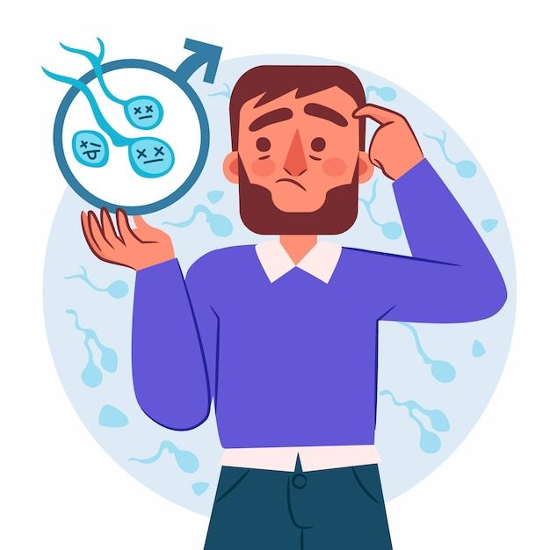

Introducción
La historia de la fertilidad y la infertilidad, unida por su misma esencia a la existencia del hombre, ha sido comprendida con diferentes visiones, siendo al principio relacionado con lo divino para más tarde serlo con lo humano. Desde los albores de la civilización, la infertilidad ha vivido como una “amenaza a la supervivencia”, constituyendo un gran problema social y médico.
El embarazo debe ser deseado, para lo cual lo ideal es que la pareja se organice y planifique el momento adecuado para concebir de acuerdo con sus condiciones. Desafortunadamente, no siempre sucede de este modo, sino no se dieran tantos casos de embarazos en la adolescencia a nivel global o de personas que deciden no llevar este proceso a término. Sin embargo, hay distribuidos por todos los continentes, individuos cuya ilusión se nutre de la esperanza de algún día tener a su hijo en brazos. Por ello resulta irónico que aquello que algunos rechazan con frialdad, otros se aferran a la idea con todo su empeño. Es aquí donde dos problemas fundamentales se presentan: la esterilidad y la infertilidad.
Pueden parecer conceptos sinónimos pero no es así. La esterilidad es la incapacidad total de concebir. Aproximadamente, un 1,5% de las parejas son estériles por lo que su única opción es la adopción o dependiendo de las posibilidades, aplicar alguna técnica de reproducción asistida cuando existe la oportunidad en uno de los miembros de la pareja. Por otro lado, la infertilidad es un problema tan frecuente como antiguo, y que se define como la no concepción después de un año, es decir doce meses, de tener relaciones sexuales sin protección anticonceptiva.¹
No se debe olvidar que la sociedad a lo largo de los años ha culpado y estigmatizado por tradición a la mujer frente a la imposibilidad de la procreación, pero el hombre también es susceptible a sufrir esta ineptitud. Generalmente, la infertilidad se origina en ambos miembros de la pareja y no solo en uno, por lo que resulta indispensable estudiar tanto a los pacientes de sexo femenino como a los del sexo masculino. Aproximadamente, el 20% de las parejas están aquejadas por la ausencia de fertilidad que debería ser curable en más del 90% de los casos si se diagnostica adecuadamente y en tiempo.
En este estudio, se profundizará en el tema de la infertilidad masculina con el objetivo de identificar cuáles son los principales factores de riesgo que inducen a los hombres a presentar dificultades a la hora de engendrar descendencia.

Resumen

Introducción: El envejecimiento de la población en Cuba es palpable. Cada vez más el número de ancianos se eleva por encima de los jóvenes relevos. Por esta razón la infertilidad constituye un problema social y médico ya que desde el punto de vista biológico, dificulta la supervivencia y continuidad de la especie humana.
Objetivos: Es por esto que el objetivo de este estudio será identificar cuáles son los principales factores de riesgo que influyen en la infertilidad, pero haciendo énfasis en el sexo masculino.
Métodos: El proceder será regulado predominantemente por una revisión bibliográfica con fines sintéticos, y que se sustenta en artículos de revistas, medios digitales y libros que incluyen la bibliografía básica de los estudiantes de primer año de Medicina.
Resultados: Los frutos del estudio fueron que exitosamente se pudieron señalar los factores fundamentales que determinan o pueden ocasionar infertilidad en el hombre, destacando al principal, el varicocele. Además de cambios morfo-funcionales del esperma como lo son la Astenozoospermia y la Teratozoospermia. También otros puntos no tan frecuentes como los anteriores pero que repercuten y son importantes fueron: la exposición a altas temperaturas, la malnutrición por exceso, los hábitos tóxicos y una edad avanzada a la hora de concebir.
Conclusiones: Además dilucidar lo importante que es ser consciente las acciones o padecimientos que pueden ocasionar infertilidad y la vez pueden ser informaciones ignoradas por la población, por lo que es nuestro deber como estudiantes de Medicina, docentes y médicos ya formados, exhortar por todos los medios posibles a los cientos de hombres que en el mundo requieren de una explicación concisa y lo más necesario, mucha ayuda y entendimiento.

Desarrollo

Las causas de infertilidad incluyen en un gran por ciento factores psicológicos y emocionales. Aproximadamente del 30% - 40% de toda la infertilidad es del factor masculino debido a la eyaculación retrógrada, varicocele, impotencia, deficiencias hormonales, trastornos en el conteo de los espermatozoides, enfermedades de transmisión sexual, hábitos tóxicos, entre otros.
El factor masculino juega un rol en aproximadamente la mitad de las parejas que consultan por infertilidad. En el año 2022 se publicó un artículo en la Revista de Ciencias Médicas de Pinar del Río donde se realizó un estudio descriptivo transversal en el Hospital Provincial Docente “Abel Santamaría Cuadrado” de Pinar del Río sobre los factores de riesgo de la infertilidad en los hombres diagnosticados con esta afección atendidos en la consulta provincial de infertilidad en el período de dos años (2018-2020). Se utilizaron variables cualitativas y cuantitativas a las cuales se les aplicaron técnicas estadísticas para identificar, analizar y relacionar las mismas.²
Se obtuvieron como resultados en el estudio, la observación de que el varicocele y las cirugías testiculares fueron las patologías que más se asociaron con las alteraciones en el espermatograma, el café y el alcohol fueron los hábitos tóxicos que más se relacionaron la infertilidad. El tabaquismo fue el factor que más disminuyó la concentración y alteró la morfología espermática. Sin embargo, en resumen, el que más frecuente en los pacientes con espermatograma alterados fue el varicocele.²
El varicocele (ver Anexo I) o hidrocele es una afección médica común que se caracteriza por la dilatación y el agrandamiento anormales del plexo pampiniforme venoso escrotal, que drena la sangre de cada testículo. El resultado suele ser una red compleja de vasos sanguíneos inflamados. El 25%-45% aproximadamente de los varones infértiles a nivel mundial, padecen varicocele en la vena espermática interna izquierda.²
Los tóxicos de la ingesta y los ambientales, problemas de salud como la obesidad o desórdenes emocionales, así como el exceso de ejercicio físico, actúan con mayor frecuencia desregulando el sistema hormonal, reduciendo los niveles de testosterona y los parámetros espermáticos normales, es decir, concentración, movilidad y morfología.
También es importante tocar el tema de los gametos anormales ya que las anomalías de los espermatozoides pueden ser morfológicas de diferentes tipos. Por ejemplo a veces la cabeza puede ser gigante o enana. Además puede presentar defectos cromosómicos en el número o integridad de los cromosomas. En el hombre es frecuente cuando hay algún problema en la reproducción realizar un espermograma o espermiograma. Aquí se introducen otros problemas que puede tener el semen e impidan a los hombres procrear. Los valores de las variables del semen son los siguientes:
-Oligozoospermia (que son los valores de concentración espermática muy por debajo de lo normal y que puede ser ligera, moderada o grave)
-Astenozoospermia (son los valores de movilidad por debajo de lo normal)
-Teratozoospermia (se produce cuando menos del 50% de los espermatozoides tienen morfología normal)
-Oligoastenoteratozoospermia (perturbación de las tres variables)
-Necrozoospermia (son los valores de vitalidad por debajo de los normales). ^{(1). (3)}
Las infecciones genitourinarias (IGU) en el hombre representan un por ciento importante en el origen de la infertilidad, y aunque no estén claros los mecanismos patogénicos a nivel celular, alteran la calidad del esperma y afectan principalmente la cantidad y la movilidad de los espermatozoides (pre-requisito esencial para la fertilización)
Las infecciones del tracto genital, causadas por infecciones de transmisión sexual (ITS) provocan inflamación de las glándulas sexuales accesorias y del epidídimo.
También están las infecciones seminales que en el hombre con frecuencia son de baja sintomatología, por lo que pertenecen largo tiempo sin ser identificada y generan secuelas que pueden conducir a la infertilidad.
La asociación entre Leucocitospermia (se denomina así a la presencia de espermatozoides por encima de los valores normales) y defectos morfológicos en los espermatozoides compromete no solo los eventos de fertilización de estos individuos, sino la implantación, e incluso, embarazo futuro, por lo que es necesario realizar estudios más profundos de morfología espermática.
La infección causada por la bacteria Chlamydia trachomatis tiene una elevada incidencia en la infertilidad masculina. La población masculina es el reservorio natural de esta bacteria, pero pocas veces provoca síntomas en ellos, de aquí el término “infección silente”, que si no es tratada, puede avanzar y causar graves problemas reproductivos y de salud, con consecuencias a corto y largo plazo.
De esta forma, otra situación de desventaja para los pacientes infértiles es que no acudan a las autoridades médicas y reciban atención y asesorías a tiempo. Muchas veces por el tardío conocimiento de su padecimiento y otras tantas, por el miedo a recibir una mala noticia e incluso los hombres pueden tener un momento de negación acerca de su propio malestar. Ya que su condición de por sí les pueden generar mucha frustración, estrés y comportamientos fuera de su patrón anímico habitual.
Por tanto, es vital detectar el daño de la bacteria Chlamydia trachomatis antes de que lo peor ocurra. La infección por esta bacteria afecta a 1 de cada 10 hombres sexualmente activos, y afecta la concentración de los espermatozoides, su movilidad y genera cambios en su morfología. Ella además es capaz de ocasionar inflamación en los testículos y el escroto, lo cual incide directamente en la calidad del semen, especialmente en la movilidad de los espermatozoides. ⁽⁴⁻⁹⁾
En el año 2023 se realizó otro estudio acerca del factor masculino en la incapacidad procreación. El mismo tenía el objetivo de evaluar el grado de asociación de los cambios morfo-funcionales de los espermatozoides y los factores de riesgo asociados a la infertilidad masculina.
Se llevó a cabo un estudio descriptivo transversal a los 123 pacientes con alteraciones en el espermograma que acudieron al Centro Territorial de Atención a la Pareja Infértil de la provincia de Holguín en el año 2021. La información fue obtenida entre otros métodos, a través de la revisión de las historias clínicas y la realización de un cuestionario.
Resultados: el Teratozoospermia fue el cambio morfo-funcional que predominó con 69 casos (56,09%), al ser más frecuente en el grupo de edad de 30 a 39 años (22,76%), la exposición a temperaturas elevadas con 19,51% y el varicocele con un 43,9%. También se mostró relevante el factor de la malnutrición por exceso y la edad mayor de 30 años al momento de intentar concebir. ¹⁰
En el año 2024 otra importante investigación fue la desarrollada con motivo de una Jornada Científica en la provincia de Guantánamo, con la temática de la infertilidad masculina desde la Atención primaria de Salud. El centro para el estudio fue el Policlínico Universitario Fermín Valdés Domínguez, municipio Baracoa, durante el año 2022.
Fue desarrollada una investigación descriptiva, de corte transversal. El universo estuvo constituido por 57 hombres infértiles que asistieron a dicha consulta. Se utilizó el método clínico y se revisaron las historias clínicas de los pacientes. Se procesó mediante medidas del porcentaje.
Entre los resultados se incluyeron que entre los grupos de edades más representados fueron los de 35-39 años, predominaron los pacientes con Varicocele, hubo predominio de la infertilidad primaria (primaria si la pareja nunca ha logrado un embarazo y secundaria si tras haber tenido un hijo o aborto, no consigue volver a concebir). Sobresalieron los hombres que llevaban entre 2 y 5 años con infertilidad previa a la consulta y predominó la Astenozoospermia, seguido de la Teratozoospermia. ¹¹
Tratamiento del factor masculino:
Prevención de la infertilidad masculina. 1-Fomentar hábitos sexuales responsables. 2-Detección y tratamiento precoz de las ITS y otras infecciones genitales. 3-Valoración por la andrología ante la presencia de varicocele en el adolescente con testículos asimétricos o hipotróficos. 4-Orquidopexia (cirugía que desplaza un testículo no descendido al escroto) antes del primer año de vida en los casos de criptorquidia (testículo no descendido) 5-Evitar el tabaquismo, el alcohol y otras drogas. 6-Identificar y reducir los factores ambientales y ocupacionales causantes de la infertilidad. 7-Recomendar y coordinar, en caso de aceptación del sujeto, la congelación de semen antes de tratamientos oncológicos, para garantizar espermatozoides que no hayan sufrido daños. 8-Adecuado control de enfermedades crónicas no transmisibles.
Del tratamiento causal del factor masculino se ocupan los urólogos-andrólogos y se basa en criterios biomédicos bien establecidos por ellos.
-Criterios diagnósticos: diagnóstico etiológico, diagnóstico seminal descriptivo y causa no demostrable.
-Criterios pronósticos: trastornos irreversibles, reversibles y con posibilidad de mejoría.
-Criterios terapéuticos: tratamientos preventivos, tratamientos sintomáticos, tratamientos específicos causales, tratamientos empíricos y técnicas de reproducción asistida. ³

Conclusiones

De acuerdo con los objetivos planteados, el estudio ha sido exitoso. Esto se debe a que en el informe escrito se fueron identificando cuales eran los factores de riesgo para la infertilidad masculina, a nivel global y además contextualizados a la realidad de nuestra sociedad cubana.
Al final, las opiniones de los diversos autores cuyas obras fueran analizadas para la redacción de este humilde trabajo con propósitos sintéticos, convergieron ya que todos estuvieron de acuerdo en darle la categoría del factor más frecuente que induce a los hombres a desarrollar infertilidad, a la afección varicocele.
Además dilucidar lo importante que es ser consciente las acciones o padecimientos que pueden ocasionar infertilidad y la vez pueden ser informaciones ignoradas por la población, por lo que es nuestro deber como estudiantes de Medicina, docentes y médicos ya formados, exhortar por todos los medios posibles a los cientos de hombres que en el mundo requieren de una explicación concisa y lo más necesario, mucha ayuda y entendimiento.

Fuentes Bibliográficas
¹ Colectivo de autores. Morfofisiología Tomo I. Edición 2016. La Habana: Editorial Ciencias Médicas; 2016.
² Eilín Armas-González, Mariela Mosquera Escobar, Katerine Álvarez González, Mayrobis Rodríguez. Relación de los factores de riesgo de la infertilidad masculina y las alteraciones del espermograma. Revista de Ciencias Médicas de Pinar del Río. 2022; 26 (2), 1-9.
³ Orlando Rigol Ricardo. Stalina Santiesteban Alba… y otros. Ginecología y Obstetricia. Tercera Edición. La Habana: Editorial Ciencias Médicas; 2014.
⁴ Peláez J. Ginecología Infanto-Juvenil. En: Rigol O. Obstetricia y Ginecología. La Habana: Editorial Ciencias Médicas; 2004
⁵ González Merlo J, González Bosquet J, González Bosquet E. Esterilidad e Infertilidad. En: Ginecología I. La Habana: Editorial de Ciencias Médicas; 2007: p.167-190.
⁶ Kranjcic Zee I, Dzamic A. El Rol de los parásitos y los hongos en la infertilidad secundaria. Med Preg; 2004; 57: 30-2
⁷ Bohbot JM. Las infecciones genitales por Chlamydia Trachomatis. Aspectos clínicos. Análisis clínicos; 2001; 26 (3): 1-13
⁸ Sanocka MD, Ciupinska M, Kurpisz M. Bacterial infection and semen quality. J Reprod Immunol; 2005; 67: 6-51
⁹ Peterson EA. Infecciones por Chlamydia y Gonococo entre adultos y jóvenes. Internet. California: Keck Hospital of USC; 2004. Disponible en http://keckhospitalofusc.org/condition/document/127148.
¹⁰ Beatriz Infante Hernández, Ana Lucila Paredes Hernández, Arnel Eduardo Rojas Caballero. Cambios morfo-funcionales de los espermatozoides y factores de riesgo asociados a la infertilidad masculina. Revista Archivo Médico de Camagüey; 2023 (27)
¹¹ Bermúdez Martínez Luis Alberto, Nicot Martínez Noris, Machado Cobas Bismay. Infertilidad masculina desde la Atención primaria de Salud. Jorcienciapdcl 2024; 2024.

Anexos

ANEXO I

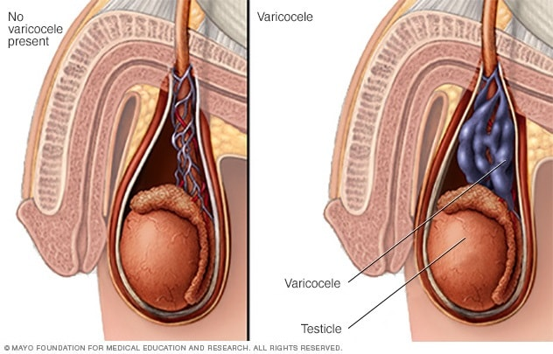

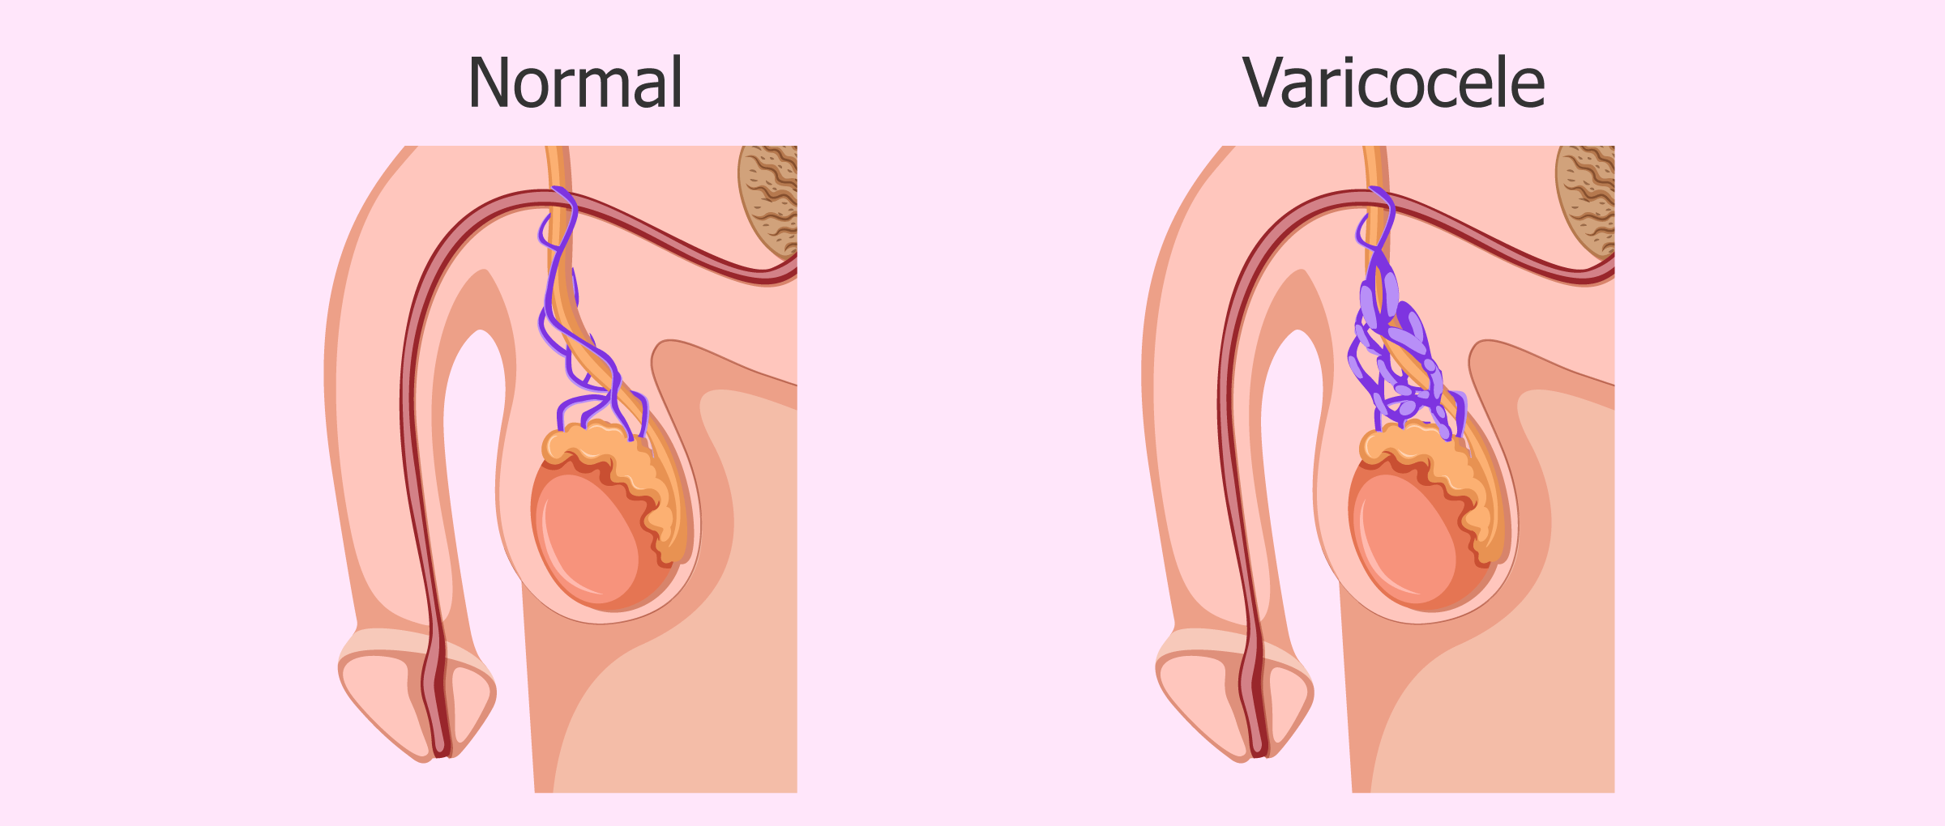

Poesía

Soy hombre y también me duele
que mi semilla a árbol no llegue,
que no tenga para dar cromosomas Y ni X.
Mis raíces infértiles no me dejan plantear
sobre la paternidad, mi tesis.

Varonil soy, pero mi esperma a mi condición denigra.
Mi psicóloga dice que no, que la tengo íntegra;
pero en artículos no encuentro una semejante situación.
Una que justifique mi condición.

Mas enterarme pude que influye la obesidad.
Resulta ser que no solo aumenta la mortalidad.
A partir de hoy, ni un dulce más.
Si es preciso no comer, así será.

También supe, que el calor a marchitar flores no se limita
A los espermatozoides también asusta e irrita.
¡Quién diría que ganarme la vida como soldador,
me estuviera matando el deseo de ser progenitor!

Ay, Dios, ¡cuántas ganas de engendrar a mi prole!
Me dice el médico que a la negatividad controle,
pero no hay manera de que la cancele
porque el nuevo obstáculo se llama varicocele.

Esta mañana fui a hacerme un espermograma.
Los resultados saldrán la próxima semana.
Pobre de mi esposa, las esperanzas alarman.
No quiero estar presente para ver como sus anhelos se cascan.

Ando holgado por la vereda colectiva
para que mi ropa interior no comprima a las esferas de la vida.
Espero que esta actividad mi mal calme
porque ya no hay señal que no me alarme

Mañana rezaré a Dios y visitaré al médico.
Haré que mi esposa me acompañe mientras predico
Espero la cura milagrosa que me devuelva la felicidad
mientras me desarraigo de este mal llamado infertilidad.

Autoría: Lizyanis María Zaldívar Pérez.

